**臺南市112學年度所屬高級中等以下學校**

**畢業生市長獎頒獎典禮**

**第一場次說明會手冊(修正後)**





**主辦單位：臺南市政府教育局**

**承辦單位：玉井區玉井國小**

承辦學校聯絡人：玉井國小教務主任劉瑞華

(聯絡電話: 06-5742047 #310 網路電話: 278010)

**教 育 局 說 明 事 項**

一、市長獎獎狀印製和獎牌、照片發放：

(一)獎狀印製

1.教育局提供空白獎狀，獎狀內容請以中英文呈現，**中文內文字體請以標楷體18號字體書寫，姓名請以標楷體20號粗體書寫，英文字體請以Times New Roman書寫**，**字體大小以14號字體**為原則，**日期請各校自行繕打 (字體大小25號)**，可依版面自行調整排版（邊界、行距、行高、字元間距等），中文與英文最外兩側需對齊且等長(寬)。

2.各獎項獎勵詞套印之中英文字範例請至本市市長獎網頁下載https://schoolweb2.tn.edu.tw/~yjes_mayoraward/index.php，請各校依獲獎學生的資料自行套印。(請見附件)

3.有關校名印製，**國小校名須加行政區、國中校名不需加行政區**。 例：本市○○區○○國民小學、本市市立○○國民中學。**學校英文校名請採用本局核可之音譯名。**

4.學生英文姓名書寫形式以「姓 名-字(**Wang Da-ming**)」為原則，其拼音部分尊重得獎學生及家長所提供之已經使用於正式文件英文姓名書寫方式為最大原則；如尚未有已經使用之英文姓名，建議以護照拼音(請至外交部領事務局「護照外文姓名拼音參考」或學籍系統拼音為主。(<http://www.boca.gov.tw/sp?xdURL=E2C/c2102-5.asp&CtNode=677&mp=1>)

5.正式套印前，請各校先將獎狀影印數張以便測試，將影印稿與原版獎狀重疊透光、比對位置，若影本能與正式獎狀位置完全一致，再進行 試印，以免因格式不符套印失敗，導致獎狀不足。

6.建議以雷射印表機印製效果較好，噴墨印表機則請注意容易暈開。

7.各校獎狀均酌予備份，若有損毀或書寫、套印錯誤，請先詢問鄰近學校是否有多餘份數，或以「一張更換一張」之方式，逕洽承辦學校或本局更換。

8.獎狀請各校套印完畢後，於畢業典禮頒發予得獎學生。

(二)獎牌：

(玉井國小場次，獎牌與照片於 7/15(一) 至下列地點領取)

(三)照片：

|  |  |  |  |  |
| --- | --- | --- | --- | --- |
| 場次 | 日期 | 預計領取  照片日期 | 領取地點 | 負責區域 |
| 1 | 113年6月22日上午  (玉井國小場次) | 7月15日(一) | 六甲國小  教務處 | 官田區、麻豆區、善化區、六甲區、下營區 |
| 玉井國小  教務處 | 玉井區、楠西區、南化區、左鎮區、山上區、大內區 |
| 2 | 113年6月23日上午  (新民國小場次) | 7月15日(一) | 新民國小  教務處 | 新營區、白河區、東山區、柳營區、後壁區、鹽水區 |
| 佳里國小  教務處 | 佳里區 、學甲區、西港區、安定區、七股區、將軍區、北門區 |
| 3 | 113年7月6日下午  (慈濟高中場次) | 7月26日(二) | 海佃國中  教務處 | 中西區、北區、安南區 |
| 4 | 113年7月7日下午  (慈濟高中場次) | 7月29日(一) | 大光國中  教務處 | 東區、南區、安平區 |
| 5 | 113年7月13日下午  (慈濟高中場次) | 8月5日(一) | 歸南國小  教務處 | 永康區、仁德區、關廟區、龍崎區、新市區、歸仁區、新化區 |

**請學校務必於3天內至照片領取地點領取，並於領回後4天內轉發與學生及家長**。

二、市長獎獲獎名單提報：

(一)請各國中小(含市立高中)務必於**113年6月12日(星期三)中午12時前**至本局資訊中心線上填報系統填報市長獎獲獎名單，與是否出席頒獎典禮等相關問題。(相關填報訊息將另案函知各校)

(二)**自105學年度起，倘學校提報本局之市長獎名單誤植，導致獎牌製作 錯誤，重新更換銘板貼片所需之經費，由各校自付。**

四、各校以1名帶隊教師為原則，且帶隊教師不得為校長。

五、請轉達**貴校校長可自由出席頒獎典禮**，若欲前往請配戴**校長名牌證。**

六、學生識別證和家長識別證：

(一)學生識別證：請各校自行繕打列印，中文字體為標楷體，字體大小25號，俾利市長辨識。

(二)家長識別證：由本局統一印製。

七、頒獎典禮是日學生請著**正式服裝出席**。

八、得獎學生若有**雙胞胎**，請於提報名單調查表上**加註標示**，俾利安排合照。

九、得獎學生若有特殊需求或協助，請於提報名單調查表上註明，如：乘坐輪 椅(請自備)、使用電梯、需他人從旁協助等，俾利事前安排。

十、請各校踴躍推薦具有傑出表現事蹟之得獎學生，於**113年6月14日(星期 五)**前填妥「受獎學生傑出表現採訪推薦表」寄送至教育局林珣川電子信

箱thone111@mail.tainan.gov.tw。

十一、補拍：

112學年度畢業生市長獎頒獎典禮補拍對象為二：**照片模糊不清者**、**照片閉眼者**。此將由攝影公司依專業檢視是否需補拍，再由本局安排時間通知學校補拍。

**承 辦 學 校 說 明 事 項**

一、資料袋物品清單

|  |  |  |
| --- | --- | --- |
| 編號 | 項 目 | 備註（份數） |
| 1 | 獎狀、學生識別證、家長識別證、領隊證、校長名牌證 | ◎獎狀、學生識別證及家長識別證依得獎學生數核發  ◎校長名牌證  ◎領隊證 |
| 2 | 給學生及家長說明書 | 1（請影印每生1份） |
| 3 | 交通路線圖、場地平面圖 | 1（請影印每生1份） |
| 4 | 頒獎典禮會場動線圖 | 1（請影印每生1份） |
| **5** | 各校座次分配表 | 1 |
| 6 | 得獎學生傑出表現採訪推薦表 | 1 |

二、資料袋物品說明：

(一)市長獎獎狀：請各校依獲獎學生獎項自行套印中英文之學校名稱、學生姓名及獎勵詞。

(二)校長名牌證一張，請轉交貴校校長，於頒獎典禮當日若出席時請配戴名牌證，俾利市長辨識。

(三)領隊證一張，請領隊頒獎當日務必配戴（領獎學生40人以上多發給一 張，依此類推）。

(四)學生識別證、家長識別證、及相關資料，請轉交學生及家長。

(五)請將交通位置圖、校區平面圖、動線圖與座位表影印轉發得獎學生 （提供電子檔下載，建議以彩色列印轉發）。

(六)給學生及家長說明書一份，請協助影印轉發每生1份。

(七)請各校踴躍提供受獎學生傑出表現採訪推薦表。

三、各校承辦人員請配戴領隊證。建議先和學生約定集合時間及地點，以集體報到方式掌握得獎學生及家長。

四、請提醒得獎學生及家長務必依分配時間準時報到，並請著正式服裝出席。配合防疫措施，當日僅有學生上台領獎，並限以配戴識別證之家長（1位）進入頒獎會場。

五、請學生依工作人員引導入座及上臺合影。

六、得獎學生需親自參加，不可另行找人代理上臺照相（檢錄時如發現替代， 即請離現場）。

七、若貴校學生遲到，經檢錄組安排，全校於該階段最後上臺補頒獎及合影。

八、頒獎典禮學校簡易流程：

|  |
| --- |
| 報到→入座→配合引導出列→排隊（檢錄）→上臺→與市長合照  →下臺→領取獎牌→退場 |

九、頒獎典禮各校臺上流程：

|  |
| --- |
| 市長上臺致詞後→學生自舞台左側上台，與市長創意合影  →拍照→學生向市長致謝後自舞臺右側下臺。 |

十、本場次識別證編號填寫方式：請依線上填報順序依序編號1〜10.11…。

**市長獎頒獎典禮活動流程表(玉井國小場次)**

1. **日期：113年6月22日(星期六)上午10時**
2. **地點：玉井國小化育館**
3. **承辦學校：玉井國小**

|  |  |  |  |
| --- | --- | --- | --- |
| **頒獎區** | | **報到區** | |
| 時間 | 流程 | 時間 | 流程 |
|  | | 08：40~09：10 | 第一梯次報到+進場 |
| 09：50~10：00 | 說明流程 | 09：10~10：00 | 第二梯次報到 |
| 10：00~10：05 | 市長致詞 |  |  |
| 10：05~10：30 | 第一梯次頒獎 | 10：10 | 第二梯次進場 |
| 10：30~11：00 | 第二梯次頒獎 |  |  |
| 11：00~ | 退場 |  |  |

第1階段（8：40 報到）：

左鎮區、南化區、楠西區、山上區、大內區、官田區、下營區、善化區，共191人。

第2階段（9：10 報到）：

六甲區、麻豆區、玉井區，共159人。

總共350人

**市長獎頒獎典禮各校報到、受獎時間及人數表(玉井場次)**

|  |  |  |  |  |  |  |
| --- | --- | --- | --- | --- | --- | --- |
| 階段 | 受獎  時間 | 受 獎 學 校 及 人 數 | | | | 報到時間 |
| 一 | 10：05  ｜  10：30 | 左鎮國小1 | 光榮實小1 | 左鎮國中2 | 南化國小1 | 08：40~09：10 |
| 北寮國小1 | 西埔國小1 | 玉山國小1 | 南化國中3 |
| 楠西國小6 | 楠西國中6 | 山上國小6 | 山上國中3 |
| 大內國小6 | 頭社分校1 | 二溪國小2 | 大內國中6 |
| 隆田國小9 | 官田國小6 | 嘉南國小2 | 渡拔國小2 |
| 官田國中6 | 下營國小9 | 東興國小10 | 中營國小3 |
| 賀建國小1 | 甲中國小1 | 下營國中10 | 蓮潭國中小9 |
| 善化國小12 | 大成國小27 | 大同國小6 | 茄拔國小6 |
| 小新國小1 | 善糖國小1 | 陽明國小2 | 善化國中21 |
|  |  | 共36校、191人 | |
| 二 | 10：30  ∣  10：50 | 六甲國小20 | 湖東分校1 | 林鳳國小2 | 六甲國中15 | 09：10~10：00 |
| 麻豆國小22 | 培文國小16 | 大山國小2 | 文正國小2 |
| 安業國小3 | 紀安國小2 | 北勢國小2 | 港尾國小1 |
| 麻豆國中24 | 黎明中學27 | 層林國小1 | 玉井國小9 |
| 玉井國中10 |  |  |  |
|  |  |  |  |
|  |  | 共17校、159人 | |

* 請提醒出席學生及家長，務必準時報到

**市長獎頒獎典禮各梯次報到桌次表(玉井國小場次)**

|  |  |  |
| --- | --- | --- |
| 階段報到 | 第1桌 | 第2桌 |
| 第1階段 | 善化區  下營區  大內區 | 官田區  山上區  南化區  楠西區  左鎮區 |
| 第2階段 | 麻豆區 | 六甲區  玉井區 |

**市長獎頒獎典禮座位分配表(玉井國小場次)**

**第一場 (6/22)座位分配表（第一梯次）**

**（南化區、楠西區、左鎮區、官田區、大內區、山上區、善化區、下營區）**

|  |  |  |  |  |  |
| --- | --- | --- | --- | --- | --- |
| 學 校 | 人數  （含校長、老師、  家長） | 座 位 排 號 | | ◆:校長及 帶隊老師座位 | |
| 左鎮國小 | **4** | 第16排第3位－第16排第4位 | | 第16排第1、2位 | |
| 光榮實小 | **4** | 第15排第29位－第15排第30位 | | 第15排第27、28位 | |
| 左鎮國中 | **6** | 第15排第21位－第15排第26位 | | 第15排第21、22位 | |
| 南化國小 | **4** | 第15排第17位－第15排第20位 | | 第15排第17、18位 | |
| 北寮國小 | **4** | 第15排第13位－第15排第16位 | | 第15排第13、14位 | |
| 西埔國小 | **4** | 第15排第9位－第15排第12位 | | 第15排第9、10位 | |
| 玉山國小 | **4** | 第15排第5位－第15排第8位 | | 第15排第5、6位 | |
| 南化國中 | **8** | 第14排第27位－第15排第4位 | | 第14排第27、28位 | |
| 楠西國小 | **14** | 第14排第13位－第14排第26位 | | 第14排第13、14位 | |
| 楠西國中 | **14** | 第13排第27位－第14排第12位 | | 第13排第27、28位 | |
| 山上國小 | **14** | 第13排第13位－第13排第26位 | | 第13排第13、14位 | |
| 山上國中 | **8** | 第13排第5位－第13排第12位 | | 第13排第5、6位 | |
| 大內國小頭社分校 | **4** | 第13排第1位－第13排第4位 | | 第13排第1、2位 | |
| 大內國小 | **14** | 第12排第17位－第12排第30位 | | 第12排第17、18位 | |
| 二溪國小 | **6** | 第12排第11位－第11排第16位 | | 第12排第11、12位 | |
| 大內國中 | **14** | 第11排第29位－第12排第10位 | | 第11排第29、30位 | |
| 隆田國小 | **20** | 第11排第9位－第11排第28位 | | 第11排第9、10位 | |
| 官田國小 | **14** | 第10排第25位－第11排第8位 | | 第10排第25、26位 | |
| 嘉南國小 | **6** | 第10排第19位－第10排第24位 | | 第10排第19、20位 | |
| 渡拔國小 | **6** | 第10排第13位－第10排第18位 | | 第10排第13、14位 | |
| 官田國中 | **14** | 第9排第29位－第10排第12位 | | 第9排第29、30位 | |
| 下營國小 | **20** | 第9排第9位－第9排第28位 | | 第9排第9、10位 | |
| 東興國小 | **22** | 第8排第17位－第9排第8位 | | 第8排第17、18位 | |
| 中營國小 | **8** | 第8排第9位－第8排第16位 | | 第8排第9、10位 | |
| 賀建國小 | **4** | 第8排第5位－第8排第8位 | | 第8排第5、6位 | |
| 學 校 | 人數  （含校長、老師、  家長） | 座 位 排 號 | ◆:校長及 帶隊老師座位 | |
| 甲中國小 | **4** | 第8排第1位－第8排第4位 | 第8排第1、2位 | |
| 下營國中 | **22** | 第7第9位－第7排第30位 | 第7排第9、10位 | |
| 蓮潭國中小 | **20** | 第6第19位－第7排第8位 | 第6排第19、20位 | |
| 善化國小 | **26** | 第5排第23位－第6排第18位 | 第5排第23、24位 | |
| 大成國小 | **56** | 第3排第27位－第5排第22位 | 第3排第27、28位 | |
| 大同國小 | **14** | 第3排第13位－第3排第26位 | 第3排第13、14位 | |
| 茄拔國小 | **14** | 第2排第29位－第3排第12位 | 第2排第29、30位 | |
| 小新國小 | **4** | 第2排第25位－第2排第28位 | 第2排第25、26位 | |
| 善糖國小 | **4** | 第2排第21位－第2排第24位 | 第2排第21、22位 | |
| 陽明國小 | **6** | 第2排第15位－第2排第20位 | 第2排第15、16位 | |
| 善化國中 | **44** | 第1排第1位－第2排第14位 | 第1排第1、2位 | |
| 總計人數 | **428** | **共36校** |  | |

**授獎人數 179，總計人數428，共36校。**

**市長獎頒獎典禮座位分配表(玉井國小場次)**

**第一場 (6/22)座位分配表（第二梯次）**

**（六甲區、麻豆區、玉井區）**

|  |  |  |  |
| --- | --- | --- | --- |
| 學 校 | 人數  （含校長、老師、  家長） | 座 位 排 號 | ◆:校長及 帶隊老師座位 |
| 六甲國小湖東分校 | **2** | 第12排第19位－第11排第20位 |  |
| 六甲國小 | **42** | 第11排第7位－第12排第18位 | 第11排第7、8位 |
| 林鳳國小 | **6** | 第11排第1位－第11排第6位 | 第11排第1、2位 |
| 六甲國中 | **32** | 第9排第29位－第10排第30位 | 第9排第29、30位 |
| 麻豆國小 | **40** | 第8排第13位－第9排第28位 | 第8排第13、14位 |
| 培文國小 | **34** | 第7排第9位－第8排第12位 | 第7排第9、10位 |
| 大山國小 | **6** | 第7排第3位－第7排第8位 | 第7排第3、4位 |
| 文正國小 | **6** | 第6排第27位－第7排第2位 | 第6排第27、28位 |
| 安業國小 | **8** | 第6排第19位－第6排第26位 | 第6排第19、20位 |
| 紀安國小 | **6** | 第6排第13位－第6排第18位 | 第6排第13、14位 |
| 北勢國小 | **6** | 第6排第7位－第6排第12位 | 第6排第7、8位 |
| 港尾國小 | **4** | 第6排第3位－第6排第6位 | 第6排第3、4位 |
| 麻豆國中 | **50** | 第4排第13位－第6排第2位 | 第4排第13、14位 |
| 黎明中學 | **56** | 第2排第17位－第4排第12位 | 第2排第17、18位 |
| 層林國小 | **4** | 第2排第13位－第2排第16位 | 第2排第13、14位 |
| 玉井國小 | **20** | 第1排第23位－第2排第12位 | 第1排第23、24位 |
| 玉井國中 | **22** | 第1排第1位－第1排第22位 | 第1排第1、2位 |
| **總計人數** | **348** | **共17校** |  |

**授獎人數 158，總計人數348，共17校。**

**給學生與家長說明書**

**親愛的受獎學生與家長，您好：**

誠摯邀請您參與臺南市112學年度所屬高級中等以下學校畢業生市長獎頒獎典禮的盛會，為求頒獎典禮活動進行的順暢與圓滿，請您留意下列訊息與配合事項：

**一、頒獎日期：113年6月22日(星期六)共分兩階段進行。**

**二、頒獎地點：臺南市玉井區玉井國民小學化育館**

**三、報到地點：臺南市玉井區玉井國民小學(玄關)**

**四、報到時間：**

**(一)第一梯次：08:40-09:10 (二)第二梯次：09:10-10:00**

(請務必於規定時間內，至玉井國小找到各校領隊後，依指示排隊，再**由各校領隊代表報到**)

五、建議您提早出門，**務必依分配時間準時報到，並著正式服裝出席**。

六、學生請攜帶**學生識別證(需有完整學生姓名及座位編號)**，掛於**左胸前**；報到後依工作人員引導入座，保持靜肅。典禮中請勿飲食、喧嘩，亦**禁止起身走動照相或錄影**。（已安排專業攝影師拍照，**照片及獎牌**將於會後送至玉井國小及六甲國小，請各校依規劃日期與地點領取，再由各校轉發予家長和學生）

**🞻照片及獎牌**將於會後送至玉井國小及六甲國小，請各校依規劃日期(7/15)與地點領取，再由各校轉發予家長和學生。

七、遲到者請速與報到處服務人員聯繫，依引導快速安靜入座或由工作人員決定是否另安排於該階段最後補上臺領獎及拍照。

八、受獎學生需**親自上臺領獎，不可另行找人代理**。

九、學生受獎後，**隨即離開會場**，**無法再回座位及再次進場**，現場亦無法代為保管皮包等物品，為求拍照畫面美觀，請考慮是否攜帶。

十、上臺領獎流程：出列→排隊→上臺→合照→下臺→退場。

十一、學生進入頒獎區，不用再向市長問好，以節省合影時間。

十二、上臺與市長合照位置圖示如下:

🞻**鼓勵學生拍照時-創意動作**。

(1)單一學生：市長與學生合影。

舞 臺 背 板

上臺方向

下臺方向

|  |
| --- |
|  |

觀 禮 席

(2)雙胞胎：學生先完成單一學生的拍照，最後再合影1張。

舞 臺 背 板

|  |
| --- |
|  |

觀 禮 席

十二、臺上流程圖

|  |
| --- |
| 市長上臺致詞後→學生與家長自舞台左側上台，與市長創意合影  →拍照→學生向市長致謝後自舞臺右側下臺。 |

臺南市玉井國小地理位置圖

交通路線圖（學校四週馬路皆可停車）

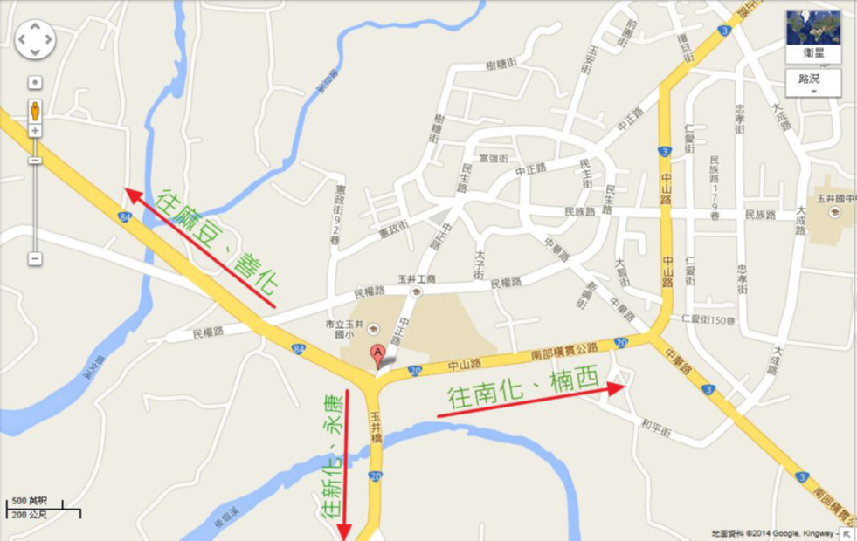

場地平面圖

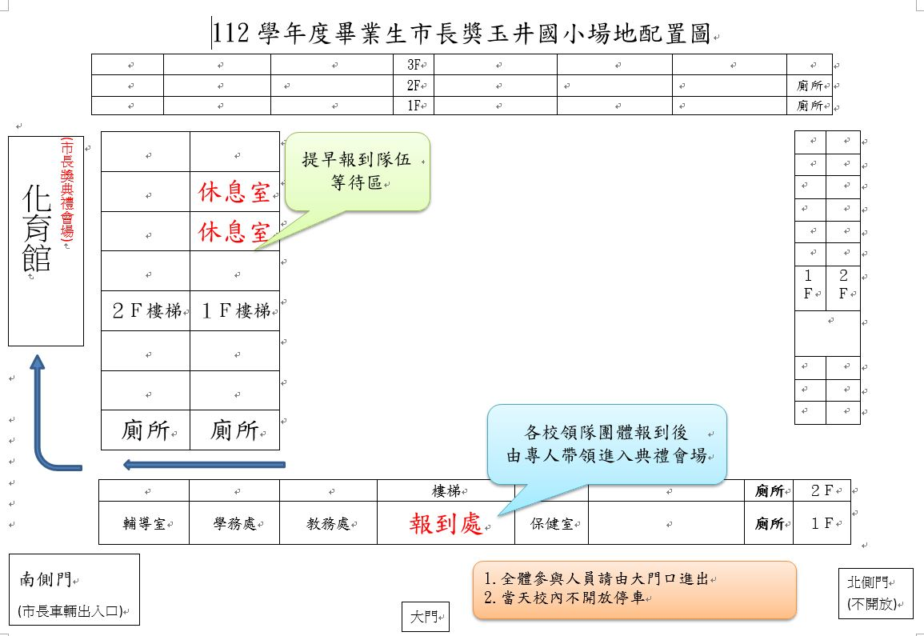

會場動線圖

**第一階段座位配置圖**

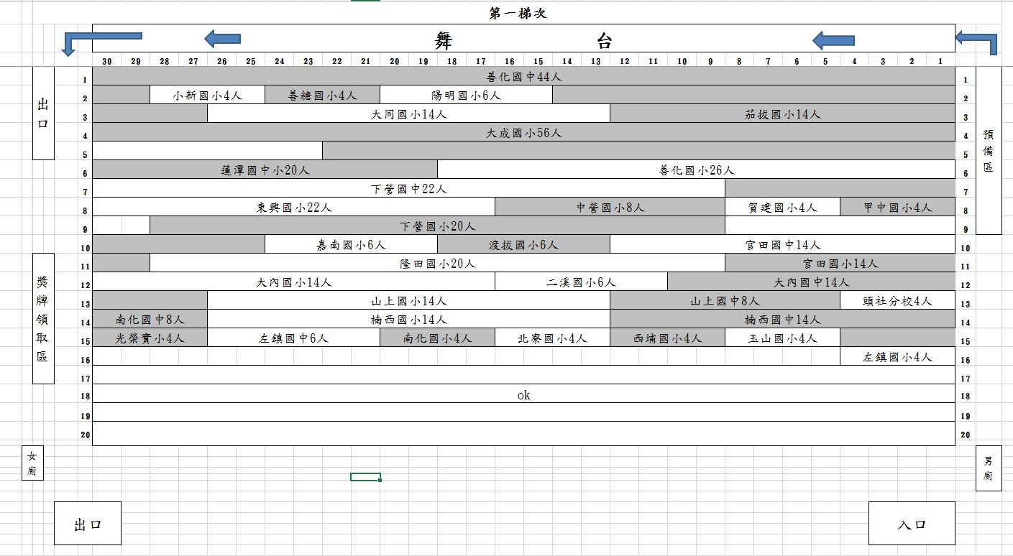

**第二階段座位配置圖**

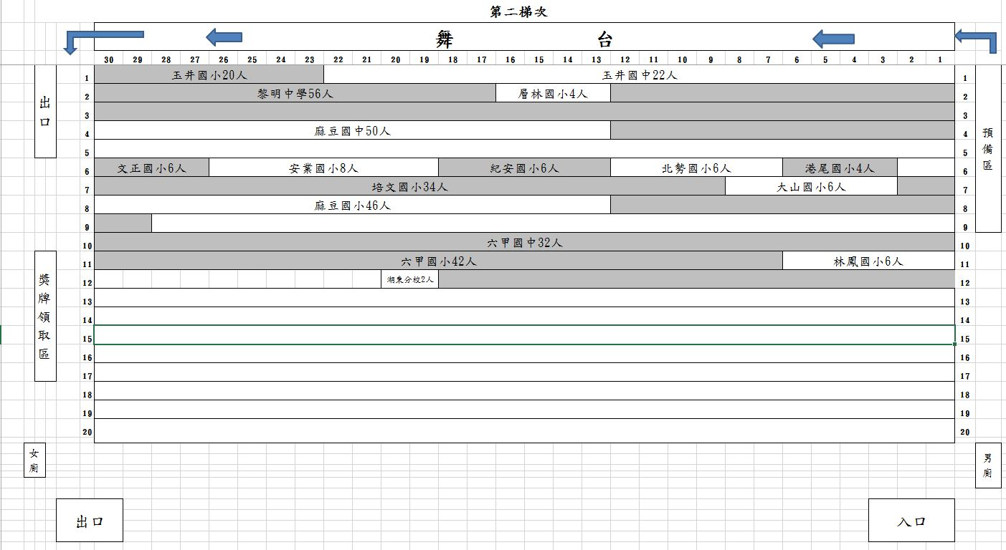

**臺南市112學年度所屬高級中等以下學校畢業生市長獎**

**頒獎典禮得獎學生傑出表現採訪推薦表**

|  |  |
| --- | --- |
| 校 名 |  |
| 得獎學生姓名 |  |
| 得獎獎項 |  |
| 是否為身心障礙學生 | □否 □是_______________________ |
| 傑出表現介紹  200-300字 |  |
| 承辦教師姓名 |  |
| 承辦教師  聯絡電話 |  |
| 家長  聯絡電話 |  |

※推薦表請於113年6月14日(星期五)前，E-mail至教育局實習校長林珣川信箱：thone111@mail.tainan.gov.tw，請各校踴躍推薦(主辦單位得先進行篩選)。

附件

112學年度市長獎獎勵詞

**1.市長優學獎**

(1)中文：本市○○區○○國民小學學生○○○，在學期間學業卓越出類拔萃 足為楷模，特頒市長獎，以資鼓勵。

(2)英文：This is to certify that OOO of Tainan Municipal OO District OO Elementary School has graduated with The Mayor’s Award for Academic Excellence.

**2.市長語文獎**

(1)中文：本市○○區○○國民小學學生○○○，在學期間文采飛揚表現傑出 足為楷模，特頒市長獎，以資鼓勵。

(2)英文：This is to certify that OOO of Tainan Municipal OO District OO Elementary School has graduated with The Mayor’s Award for Literary Excellence.

**3.市長科技獎**

(1)中文：本市○○區○○國民小學學生○○○，在學期間求真務實創新發明 足為楷模，特頒市長獎，以資鼓勵。

(2)英文：This is to certify that OOO of Tainan Municipal OO District OO Elementary School has graduated with The Mayor’s Award for Scientific Excellence.

**4.市長藝術獎：**

(1)中文：本市○○區○○國民小學學生○○○，在學期間技藝超群才華橫溢 足為楷模，特頒市長獎，以資鼓勵。

(2)英文：This is to certify that OOO of Tainan Municipal OO District OO Elementary School has graduated with The Mayor’s Award for Artistic Excellence.

**5.市長體育獎：**

(1)中文：本市○○區○○國民小學學生○○○，在學期間行健體強卓爾超群 足為楷模，特頒市長獎，以資鼓勵。

(2)英文：This is to certify that OOO of Tainan Municipal OO District OO Elementary School has graduated with The Mayor’s Award for Athletic Excellence.

**6.市長嘉行獎：**

(1)中文：本市○○區○○國民小學學生○○○，在學期間知禮守法進德樂群 足為楷模，特頒市長獎，以資鼓勵。

(2)英文：This is to certify that OOO of Tainan Municipal OO District OO Elementary School has graduated with The Mayor’s Award for Excellent Conduct.

**7.市長勵志獎：**

(1)中文：本市○○區○○國民小學學生○○○，在學期間奮發向上砥志礪行 足為楷模，特頒市長獎，以資鼓勵。

(2)英文：This is to certify that OOO of Tainan Municipal OO District OO Elementary School has graduated with The Mayor’s Award for Demonstrating an Enterprising Spirit.

